“科创中国”医疗器械与生物材料生物相容性评价技术培训班在温州成功举办
赋能产业升级，助力区域经济高质量发展​

近日，为积极响应“科创中国”建设号召，切实服务地方产业发展，“科创中国”医疗器械和生物材料生物相容性评价科技服务团按照计划为精准对接温州当地医疗器械企业需求，解决企业在产品研发、检测、评价及审评等关键环节面临的技术难题，推动医疗器械安全性与生物相容性评价领域的技术进步与标准应用，经中国毒理学会及下属医疗器械毒理学及安全性评价专业委员会深入研究与部署，于9月20日至21日，在温州中国基因药谷成功分三期举办了“科创中国”医疗器械和生物材料生物相容性评价技术培训班。
本次培训班的举办，正值《浙江省健康产业发展“十四五”规划》、《关于推动浙江省医药产业高质量发展的若干意见》等政策陆续出台，为浙江省乃至温州市生物医药与医疗器械产业带来了新的发展机遇。培训旨在系统提升行业专业技术能力，是国家级学术资源下沉地方、服务产业一线的重要举措。
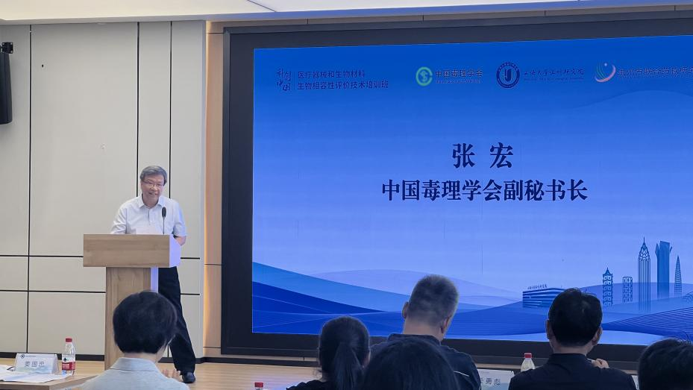
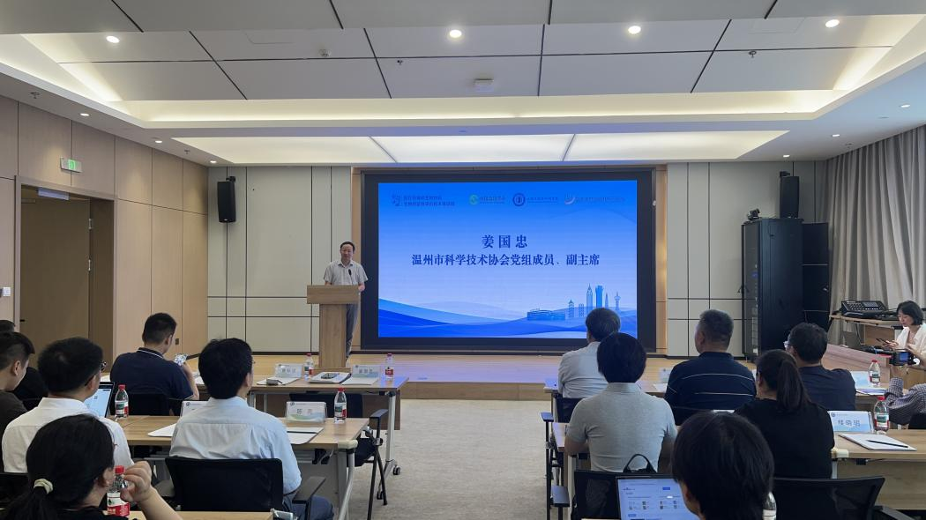
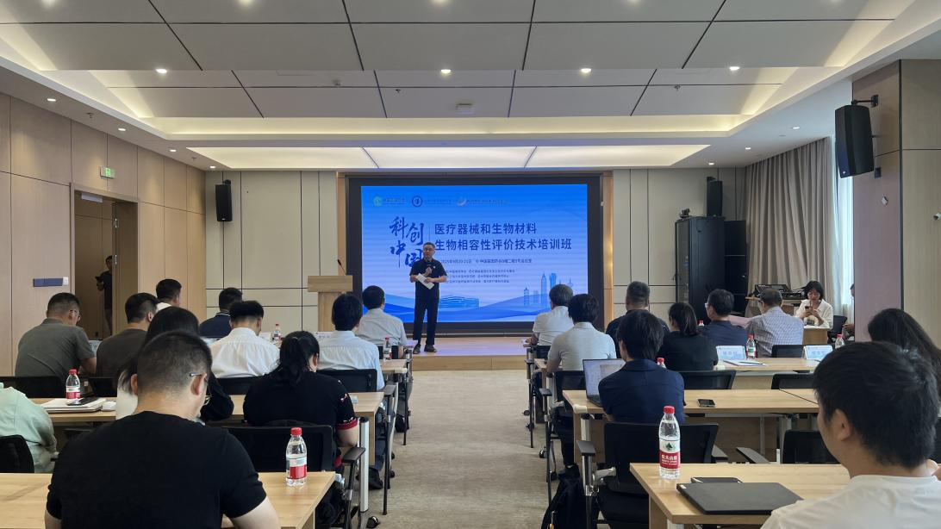

本次活动由中国毒理学会、中国毒理学会医疗器械毒理学及安全性评价专业委员会共同主办，上海大学温州研究院、温州市联合药械研究中心承办，并得到了温州市医疗器械行业协会、温州市医药行业协会以及温州医疗器械总部园的大力协办。培训汇聚了来自全国毒理学领域的八位顶尖权威专家，吸引了全国各地医疗器械和生物材料相关企业、科研院所、检验检测机构及医院的百余位学员踊跃参与。各方专家与学员齐聚温州，共同打造了一场高水准、高规格的学术与技术盛宴。 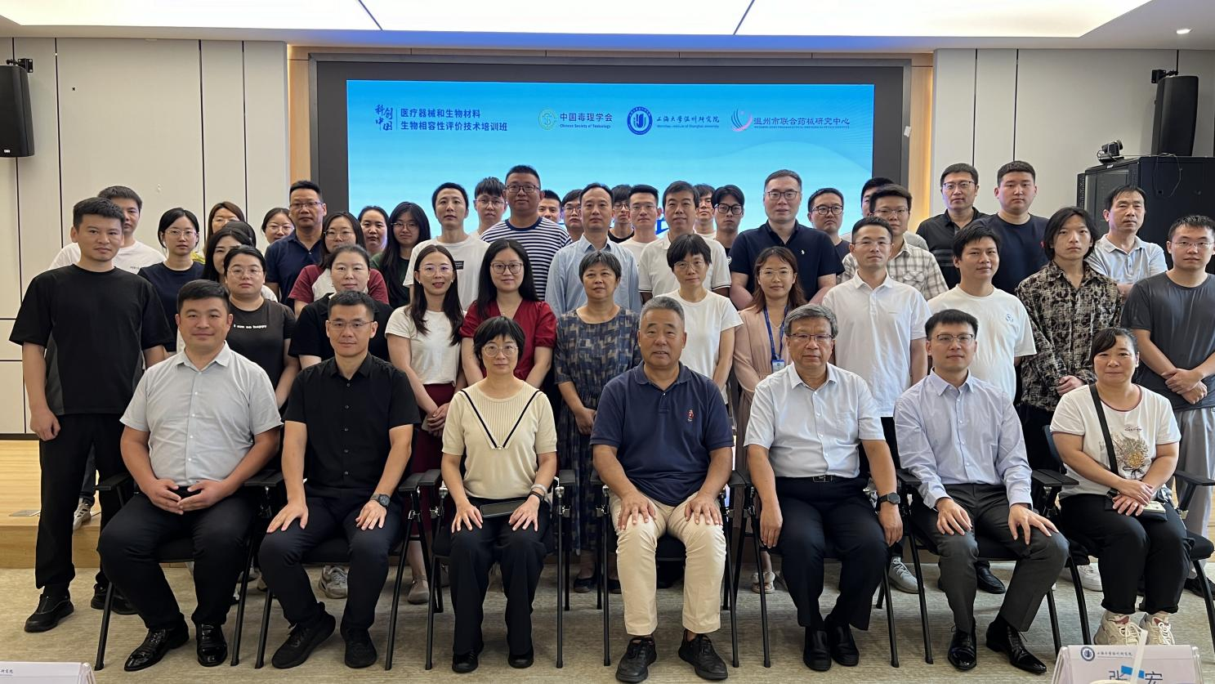
此次培训不仅是专业技术人员系统学习前沿知识与实践技能的重要平台，更是中国毒理学会携手温州市，依托“中国毒理学会温州科技服务站”机制，积极赋能地方产业发展的生动实践。通过引入国家级学会的权威学术资源与顶尖专家智力支持，活动为温州乃至浙江省的医疗器械与生物材料产业注入了新的科技动能，有效契合了区域产业升级与高质量发展的迫切需求，为提升产业核心竞争力提供了有力支撑。

